MD11 使用说明书

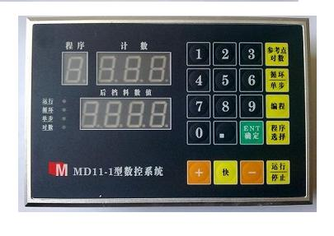

香港三源工业自动化有限公司

敬告

MD11数控系统是专业机床控制系统，操作人员必须仔细阅读说明书，并严格执行
MD11数控系统参数只对专业技术人员开放，一般操作人员不得进入更改，本说明书版权为香港工业自动化有限公司所有，未经本公司同意，不得随意增加、减少任何内容，或用于其他第三方设计，本公司保留对本说明书不竞修改的权力，
MD11系统拥有强大的软件设置 ，但使用厂家必须外部设定安装硬件保护装置，并需定期检查维护，本公司不承担由此引发的直接或间接的损失，谢谢

服务热线 15921354006

- 技术简介
※ 简单易学 操作 轻松上手
※ 实时后挡料位置显示，一目了然
※ 合理设计 强大的技术支持 造就了系统的高稳定性高抗干扰能力
※ 可实时修改存储 10个程序 1000次计数 轻松满足您日常需求
※ 后退让功能 在剪切时防止工件撞坏挡料 提高机器长期加工精度
※ 计数功能 可运行剪切时 根据机器刀架下来情况 进行准确的实时计数
※ 循环功能
循环状态下，可在一程序定位并计数，完成后，调至下一程序往复运行，
单步功能
单步状态下，可在一程序内定位并计数，直至完成所有工件停止
※ 系统内置软限位功能 系统可调节系统挡料最前最后限位，保护挡料撞坏 保持长期精度

- 电气要求

※ 电源输入必须是AC12V或DC15V
※ 工作温度 ：-20度~ 60度
※ 工作湿度：20%~ 80%
※ 控制电源必须是 AC 24V

操作说明

按键说明

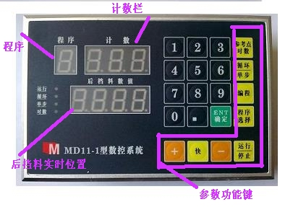
- 0~9 ：数字键（包含小数点）
- 加减 快 运行： 操作运行键
- 参考点对数： 实时修改当前位置
- 循环/单步：循环单步模式切换键
- 程序选用：切换选用0~9任意一个程序
- 编程键：编辑程序或修改进入内部参数

编程实例
例一：某工件需要2个剪切尺寸
100尺寸 剪切2次
50尺寸 剪切 1次
方法：点按编程键
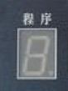程序数码管闪动
输入 （不输即为默认1） 程序停止闪动
再按 确认程序为1 ，并且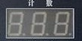闪动，
输入计数数据
确认剪切计数为2并且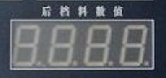闪动
输入 确定后挡料目标位置是 100 后挡料数据又跳回显示实时数据 即完成 第一程序编程
再按 键 程序栏闪动
输入程序 即选用2号程序 同时闪动
输入计数 确认剪切 计数数据 1 同时闪动
输入目标位置  后挡料栏即调回显示后挡料实时数据 即完成所有编程
点按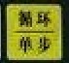 切换 循环模式 右侧有指示灯显示
点按 系统即可运行 100 定位完成后 通过脚踏踩下2次 系统自动到50 定位完成后 踩脚踏1次 又可往复运行运行 即可完成目标

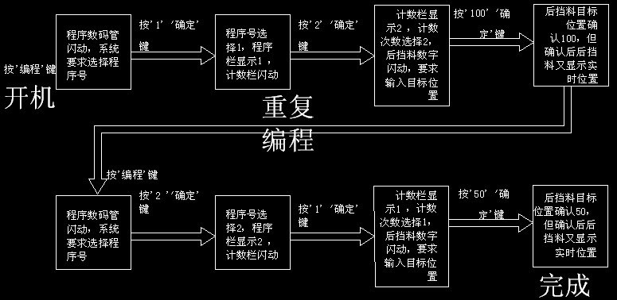

例2：某工件需要定位100次剪切 并且不要求计数
点按 闪动
直接输入目标位置
即可 定位100
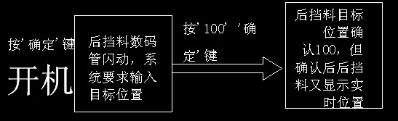
- 当前 显示100 但还需 微调0.2
方法： 只需按 手动 调整到100.2

- 当前 显示100 但需要200位置
手动  不放 到目标 松开按键 即可
同理 慢速 快速 使用方法 同上

参数详细设置说明
（只对专业人员开放）
长按 后 进入参数设置 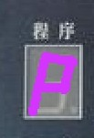
P0: 参数选用模式 0 普通模式
1 带后退让模式
P1: 定位精度 0.15 基本固定
P2: 退让长度 没特殊要求 即为0
P3: 传动系数 计算方法400/牙距（默认使用100线编码器）
P4: 减速距离
在小于减速距离时 为低速运行 接触器一吸一放
在大于减速距离时 为高速运行 接触器一直吸合
P5: 定位时间 0.9 基本固定
P6: 慢速速度 设定范围0.02~0.2
P7: 系统软限位 前限位 一般10 后挡料低于此数 减键 不动作
P8: 系统软限位 后限位 一般500 后挡料高于此数 加键 不动作
P9: 版本信息 2.0

调试方法
第一步：确定电机方向 数字方向
按加 电机后挡料向后走 数字增加
按减 电机后挡料向前走 数字减少
假如：按加 电机往前走 掉电机U V W 任意两根 更改三相相序 改变电机方向
假如：按加 电机往后走 实时挡料数字 减少 掉编码器 白绿线 即可
第二步：确定传动系数 P3
传动系数=400/牙距
第三步：确定手动速度P6
按加 接触器 吸合 一次 数值跳动 0.2 为标准
如跳大了 慢速速度 P6减少
如跳小了 慢速速度 P6加大
第四步：确定P4参数 减速距离
假如从100 定位200
100到199.7 高速状态 （接触器一直吸合）
199.7点动 跳一次0.2 即 199.7+0.2 =199.9
即可完成定位
所以调节P4减速距离 让第一次吸合位置（即高速转速 停顿的位置） 距离目标位置0.3 左右为宜
第五步：修改前后限位位置
可根据客户自身需求调节 P7 一般是10 P8一般是500
调试完成

基本故障排除
※ 加或减无法动作，机器无法向前或向后动作
1 检查当前数据在不在P7~P8之间
P7参数是前限位一般是10 后挡料如果低于次参数 减就不动作
P8参数是前限位一般是500 后挡料如果高于次参数 加就不动作
2 检查限位是否撞坏或处于限位状态
后挡料上前后有2个微动开关即为限位开关，检查有没有撞坏，或者观察挡料是不是在最钱或最后的位置
3 拆系统 后盖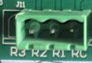
有3根线在一起的插头 线路板上有印刷号码 用RC 与 R1 R2 分别碰下 看接触器是否有反应
没有反应 则 可能是机床电路故障 请专业电工检修
（ 1 量RC 与R1、R2之间有没有电压
- 量RC R1 R2 到电箱内有没有断路
- 检查限位开关有没有断掉
- 检查接触器线圈有没有电压）
有反应 则可能是系统问题 联系厂家
※ 电机走 ，挡料走 数据不走
1 检查系统编码器线插头有没有掉
2 拆下编码器 看联轴器是否断裂 或者 编码器轴承是否撞坏
3 量V+ com 电压是否有 DC16V电压 或者看系统主板有没有烧坏迹象
※ 数据与实际差距大
1 检查P3参数 是否设置正确
2 检查编码器连轴器是否 断裂
3 检查旋转编码器是否旋转一圈 与牙距相符
※ 定位时间长 反复定位不了
1 检查电机是否是减速电机
2 重调参数 参见前章
※ 不计数
1 确定系统处于运行状态 （运行指示灯 亮）
2 A3 COM 是否有通断 （详见后章接线图）

接线图

备注：
1 计数开关可用 行程开关或接触器常开开关
2 COM A3 通断一次 计数一次
- 白线绿线 根据时间情况确定 （电机后退数字增加）
- V+ 红线 COM黑线 切记不能接错 否则烧坏系统

